

**Министерство науки и высшего образования РФ**

**федеральное государственное бюджетное образовательное учреждение**

**высшего образования**

**«Московский государственный технологический университет «СТАНКИН»**

**(ФГБОУ ВО «МГТУ «СТАНКИН»)**

Кафедра «Информационные измерительные системы и технологии»

**Лабораторная работа №2**

**По дисциплине: Статистический анализ и обеспечение качества производственных процессов**

**«Статистический выборочный контроль партий продукции. Приёмочный выборочный контроль по альтернативному и количественному признаку»**

**Вариант 8**

Выполнила: студентка группы АДБ-19-03

Степанова А.Ю

Проверил преподаватель: Мягков А.С

______________ (оценка)

_______________

(подпись преподавателя)

Москва 2022 г

**Цель работы:**

Овладеть практическими навыками построения планов выборочного контроля партий продукции с заданными свойствами, а также выбора планов контроля согласно действующим стандартам.

**Ход работы:**

**1. Альтернативный признак. Контроль с возвращением.**

Согласно варианту, по номеру журнала выбираем значение AQL и LQ, а также задаём значения рисков производителя α и поставщика β, общее число изделий в партии N:

α = 0,01

β = 0,02

N = 800000

n = 1880

c = 45

AQL = 0.015 +1*0.002 = 0.017

LQ = AQL + 0.015=0.032

Построения Биномиальной оперативной характеристики

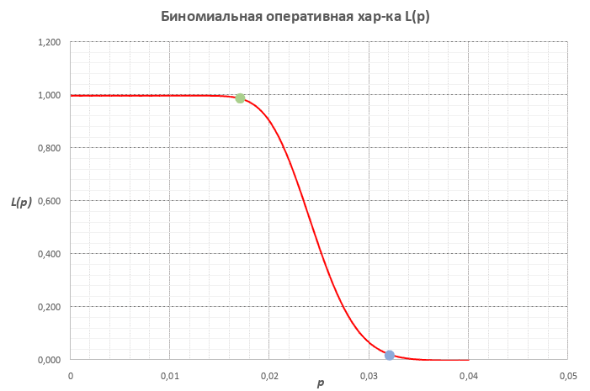

Рис. 1. Биномиальная оперативная характеристика L(p)

Подберём в соответствии с таблицами ГОСТ Р 50779.72-99 (ИСО 2859-2-85) план (планы) контроля, идентичный или ближайший к построенному.

В стандарте, для контроля по альтернативному признаку задаётся предельный уровень качества LQ.

Параметры:

LQ=0.032

N=800000

n=800

c=18

α = 0,01

β = 0,02

AQL=0.017

Построения Биномиальной оперативной характеристики

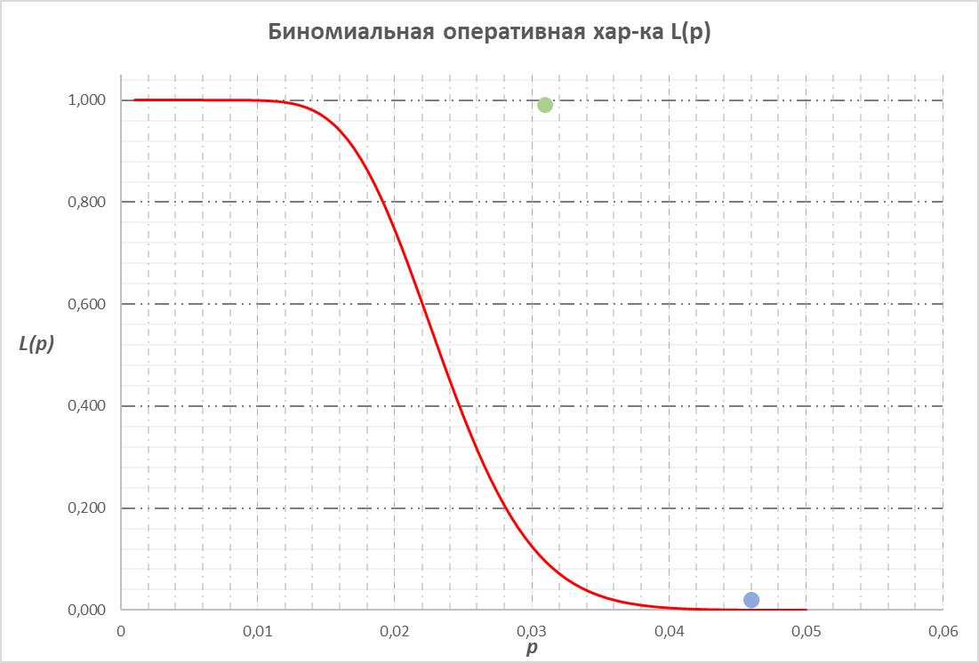

Рис. 2. Биномиальная оперативная характеристика L(p) с новым планом контроля

**Вывод**: Наблюдается расхождение между построенным планом контроля и предлагаемым стандартом. Параметры плана контроля сильно отличаются, и поэтому при предельном уровне качества LQ, который задан для альтернативного признака в стандарте, данный план контроля применять нецелесообразно. Это обусловлено тем, что:

  - уменьшается объем парии при постоянном отношении N/n;

  - уменьшается объем выборки n;

  - уменьшается приемочное число c;

  - одновременно уменьшается приемочное число c и объем выборки n.

**2. Альтернативный признак. Контроль без возвращения.**

Подберём параметры плана контроля по альтернативному признаку для контроля «без возвращения» и построим график оперативной характеристики с отмеченными характерными точками

Параметры:

α = 0,01

β = 0,02

n = 2020

c = 50

AQL =0.015 +1*0.002 = 0.017

LQ = AQL + 0.015=0.032

Построение графика гипергеометрической оперативной характеристики

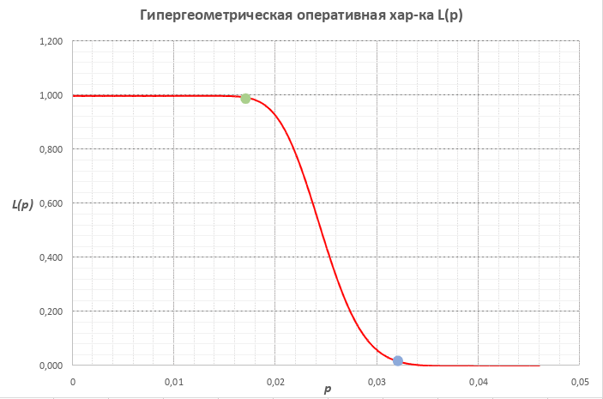

Рис. 3. График гипергеометрической оперативной характеристики L(p)

Подберём в соответствии с таблицами ГОСТ Р 50779.72-99 (ИСО 2859-2-85) план (планы) контроля, идентичный или ближайший к построенному.

В стандарте, для контроля по альтернативному признаку задаётся предельный уровень качества LQ.

Параметры:

LQ=0,05

N=800000

n=800

c=18

α = 0,01

β = 0,02

AQL=0,031

Построение графика гипергеометрической оперативной характеристики

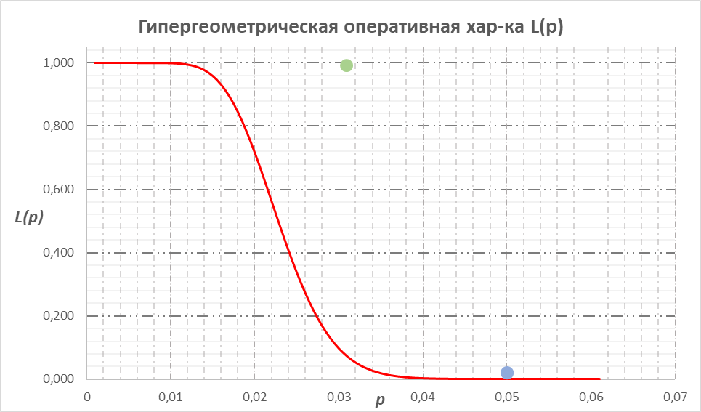

Рис. 4. График гипергеометрической оперативной характеристики L(p) с новым планом контроля

**Вывод**: Наблюдается расхождение между построенным планом контроля и предлагаемым стандартом. Параметры плана контроля сильно отличаются, и поэтому при предельном уровне качества LQ, который задан для альтернативного признака в стандарте, данный план контроля применять нецелесообразно. Это обусловлено тем, что:

  - уменьшается объем парии при постоянном отношении N/n;

  - уменьшается объем выборки n;

  - уменьшается приемочное число c;

  - одновременно уменьшается приемочное число c и объем выборки n.

**3. Контроль по количественному признаку**

Подберём параметры плана контроля по количественному признаку с одной заданной верхней границей поля допуска (односторонний допуск) по σ − методу, построим график оперативной характеристики с отмеченными характерными точками. Значение рассеяния и односторонней границы допуска задаём произвольным образом

Параметры:

α = 0,01

β = 0,02

a = 25,0822

n = 270

U = 25,102

σ = 0,01

AQL =0.015 +1*0.002 = 0.017

LQ = AQL + 0.015=0.032

Построение графика оперативной характеристики L (p) плана контроля по σ -методу

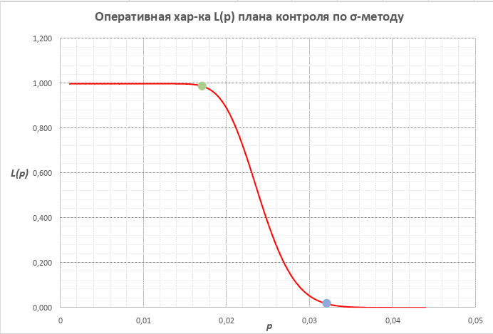

Рис. 5. График оперативной характеристики L (p) плана контроля по σ -методу

Подберём в соответствии с таблицами ГОСТ Р 50779.72-99 (ИСО 2859-2-85) план (планы) контроля, идентичный или ближайший к построенному.

В стандарте, для контроля по количественному признаку задается приемлемый уровень несоответствия AQL.

Для объема партии N=800000 и уровня контроля II выбираем код выборки Q. По стандарту график значений кривых оперативных характеристик для кода объема выборки Q задан следующим образом: по оси Y находится среднее число принятых партий, а по оси X - уровень несоответствия в процентах несоответствующих единиц продукции. Исходя из таблицы значений кривых оперативных характеристик для одноступенчатых планов выборочного контроля α = 0,0102 при AQL=0,025 и Pa = 99,0. Наблюдаем медленное убывание параметров.

Определяем по нормативному документу, что n=20 и k=3,155. Далее вычисляем вычисляют верхнюю допустимую границу для выборочного среднего по формуле:

${x̅}_{U}=U-k∙σ$ (1)

Получаем, что

$${x̅}_{U}=25,802-3,155∙0,08=25,5496$$

Таким образом стандарт рекомендует следующие значения:

$$a=25,5496$$

$$n=20$$

**Вывод:** При построении оперативной характеристики по подобранным параметрам наблюдалась очень маленькая крутизна графика, а также наблюдалось медленное убывание параметров. Таким образом, видим расхождение между построенным планом контроля и предлагаемым стандартом. Параметры плана контроля сильно отличаются, и поэтому при приемлемом уровне несоответствия AQL, который задан для количественного признака в стандарте, данный план контроля применять нецелесообразно. Это обусловлено тем, что:

  - Большой объем партии N;

  - уменьшается среднее а, по сравнению с построенным исходным планом;

  - уменьшается приемочное число n, по сравнению с построенным исходным планом;

  - одновременно уменьшается приемочное число n и среднее a.

**Вывод по лабораторной работе:** В данной лабораторной работе мы рассмотрели приемочный выборочный контроль – контроль конечной генеральной совокупности изделий, проводимый на основе выборок ограниченного объема, овладели практическими навыками построения планов выборочного контроля партий продукции с заданными свойствами, а также выбора планов контроля согласно действующим стандартам

**Контрольные вопросы:**

**1) Что такое оперативная характеристика? В чем заключается ее смысл? Каким образом связаны между собой оперативная характеристика и функция мощности критерия?**

Смысл оперативной характеристики заключается в том что обоснованный выбор планов контроля может быть сделан лишь на основе анализа оперативной характеристики. Каждому плану контроля соответствует своя оперативная характеристика, которая отличает его от других планов контроля. Таким образом, оперативная характеристика это - выраженная уравнением, графиком или таблицей зависимость вероятности приемки партии продукции от величины, характеризующей качество этой партии для данного плана контроля. Качество партии продукции можно оценивать долей дефектности в ней или распределением значения определенного параметра продукции, например, тока анода, напряжения разрушения материала и т.д. В соответствии с этим, различают контроль качества продукция по количественному или альтернативному признакам.

Оперативная характеристика и мощность критерия связаны следующим образом: Мерой эффективности **оперативной** **характеристики**, как и мерой эффективности **мощности** **критерия** является крутизна и относительная чувствительность. **Оперативная характеристика** очень тесно связана с понятием функции мощности в существующей теории проверки статистических гипотез. Для любой параметрической точки 0, которая входит в нулевую гипотезу *Н0*, мощность критерия определяется как вероятность отвергнуть гипотезу *Н0*, когда 0 является истинной параметрической точкой.

**2) Перечислите основные преимущества и недостатки способов контроля по количественному признаку?**

Преимущества:

1. Требует небольшого объема выборки;

2. Дает точные выводы о стабильности, помехах и смещениях, уровня настройки процесса изготовления изделий;

3. Имеем точное представление о положении признака внутри поля допуска.

Недостатки:

1. Для контроля требуется более сложное оборудование;

2. Необходимы высококвалифицированные специалисты, что повышает стоимость контроля;

3. План по количественному признаку требует больших затрат на разработку;

4. Применим только для одного контролируемого параметра (если несколько параметров, то процесс усложняется);

5. Возможно, что партия будет забракована, если даже ни один из результатов измерения выборки не лежит вне границ поля допуска.

**3) Какие условия для подбора параметров плана контроля Вам знакомы?**

Параметры плана при одноступенчатом контроле выбираются из условия прохождения ОХ через заданные точки.

**4) Перечислите вероятные причины ошибок контроля по качественному и альтернативному признакам?**

Использование выборочного контроля приводит к уменьшению штата контролеров, длительности и стоимости контроля. При выборочной разбраковке изделий контролер может уделить больше времени контролю каждого изделия и сделать его более точно. Однако процедура выборочного метода должна строиться на научной основе, иначе результаты будут недостоверны. Для этого необходимо применять статистические методы выборочного контроля, которые позволяют учесть риск поставщика и риск потребителя, определяемые ошибками первого и второго рода. Эти ошибки неизбежны при оценке партии товаров по выборке.

Ошибка первого рода имеет место, когда партия кондиционной продукции, соответствующей нормативным документам, оценивается по выборке как негодная. Наибольшая вероятность α забраковки кондиционной продукции называется риском поставщика (изготовителя).

Ошибка второго рода возникает, когда некондиционная (бракованная) партия продукции оценивается по выборке как хорошая и принимается. Наибольшую вероятность β приемки бракованной партии продукции за доброкачественную называют риском потребителя.

Всегда лучше знать степень риска и свести его к допустимому минимуму, чем ошибочно полагать, что никакого риска нет. Рациональная организация статистического приемочного контроля заключается в обеспечении малых значений α и β. Обычно их принимают порядка 0,05-0,1.